Dane klienta/ Firmy
Adres
Kod/Miejscowość
Numer telefonu

Producent pojazdu: | Model / Typ:
Numer VIN.: | Stan licznika:
Nr Rejestracyjny: | Ciśnienie : (bar) p.l.: p.p.:  t.l.: t.p.:
Właściciel pojazdu: | Ciśnienie : (bar) p.l.: p.p.:  t.l.: t.p.:
Protokół pomiarowy
Kąt PK, WSZ, PSZ i różnicy skrętu wartości w stopniach [°]
Zbieżność całkowita i pojedyncza wartości w milimetrach [mm]
przed po
Kąt PK
Zbieżność pojedyncza
Kąt WSZ
Kąt PSZ
Kąt różnicy skrętu

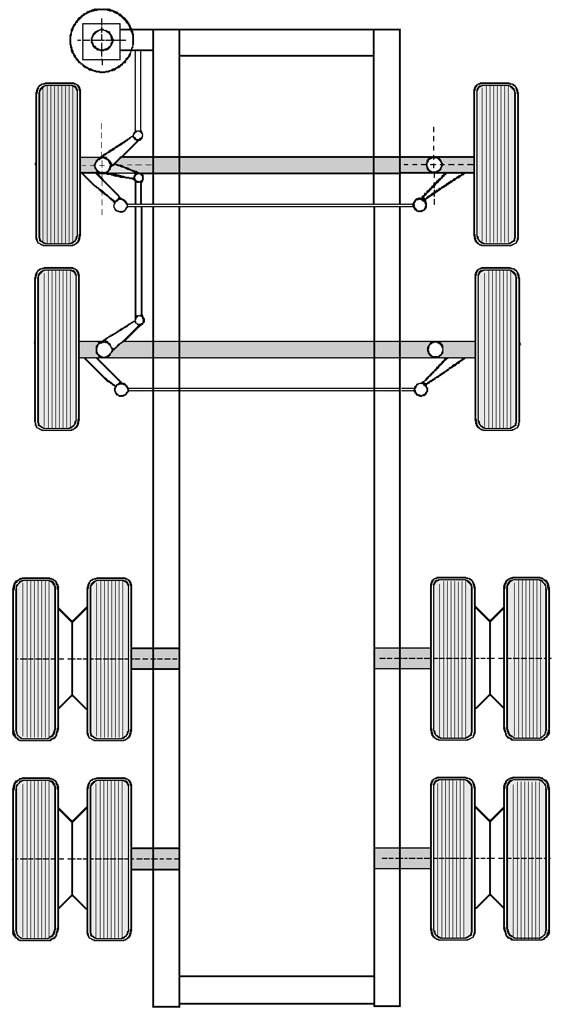
Zbieżność cał.
po
przed
Zbieżność cał
Po
Przed
po
przed
Po
Przed
przed po
Kąt PK
Zbieżność pojedyncza
Kąt WSZ
Kąt PSZ
Kąt różnicy skrętu

Kąt PK
Zbieżność pojedyncza
Kąt WSZ
Kąt PSZ
Kąt różnicy skrętu

Kąt PK
Zbieżność pojedyncza
Kąt WSZ
Kąt PSZ
Kąt różnicy skrętu

Kąt PK
Przesunięcie boczne osi
Nieprostopadłość osi

Kąt PK
Przesunięcie boczne osi
Nieprostopadłość osi

Kąt PK
Przesunięcie boczne osi
Nieprostopadłość osi

Kąt PK
Przesunięcie boczne osi
Nieprostopadłość osi


Mechanik: | Data:  HAWEKA AG  Kokenhorststraße 4  30938 Burgwedel  Tel. +49 5139/8996-0  Fax: +49 5139/8996-222  www.haweka.com  info@haweka.com
Uwagi:

